**电路板异常检测系统需求说明书**

第15组

**1 引言**

**1.1目的**

本文档描述一个电路板异常检测软件功能需求和非功能需求，其阅读对象是本项目的客户，开发和维护系统的开发团队成员。该系统是专门为了筛选出工业生产中不合格的电路板而形成的软件。用户通过上传电路板的照片，通过与标准电路板的图片对比，软件找出2张图片中的不同之处并标记出来，工作人员可以清晰快速的观察到电路板的异常。我们基于针对作业及资料文件管理的前期调查进行了全面深入探讨和分析，得出这份软件需求规格说明书。该需求说明书明确了系统应具有的功能模块，使系统开发者能清楚的了解到用户的需求。该需求规格说明书编制目的是明确本系统的详细需求，供用户确认系统的功能和性能，和用户形成一致的理解和确认，作为进一步详细设计软件的基础

**1.2背景**

随着照相和视频监控系统在工业中的广泛应用，对于所采集的图片和影像进行高效和准且的分类处理，并在图片和影像中发现异常因素的需求越来越大。长期以来普遍利用人工对所采集的图片和影像进行异常识别，这样做成本高，识别效果受人为因素(例如经验、疲劳程度等)的影响大。因此，需要一种有效的自动处理手段对图片中的异常因素进行识别。批量生产的电路板基数大，并且电路板的元器件小且密集，采用本软件可以快速检测出电路板的异常，比人眼识别更快，更准确，成本更低。

**1.3 参考资料**

《软件工程理论与实践》清华大学出版社卢潇等编

《需求分析与系统设计》机械工业出版社LESZEK A.MACIASZEK 编

**2 任务概述**

**2.1 目标**

针对电路板器件，通过对被测电路板的照片和标准电路板的照片进行图像信息对比，综合分析灰度、梯度等图像信息，得出电路板是否可能存在器件丢失、损坏、移位等故障的结论，并对故障大小进行分类报警。对电路板的图像进行差异检测，有差异且差异范围超过一定阈值的区域即认为是故障区域。

**2.2 系统（或用户）的特点**

系统特点：它是一个为电路板查找异常的图像处理系统，它能够根据使用者提供的正确的电路板， 查找并分析出电路板的异常。

用户特点：对查找图片异常有需求

用户类说明：使用者是本系统的所需信息的提供者，通过使用软件得到自己需要的信息。

**3 可行性分析**

用面向对象的分析方法根据需求提出一些模型，将这个模型用C++实现。Opencv具有强大的图像处理能力，与VS结合，可以对电路板的图像进行处理，并在图像上圈出异常，通过数据对比判断错误种类，给出结论。

**4 需求规定**

**4.1 软件功能说明**

功能划分

1）图像获取模块

2）异常检测模块

3）异常分类模块

根据系统业务流程和相关数据报表，采用结构化分析技术对系统作进一步分析。

**5.数据流图**

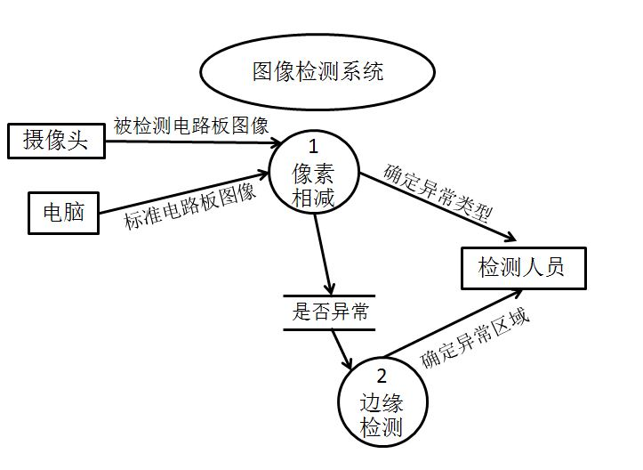

**6．数据字典**

像素相减：图像相减可以检测出两幅图像的差异信息，目前实现图像相减的技术有很多，例如散斑干涉法、全息滤波法、干涉滤波法和光栅编码法等。这些方法有一个共同点是需要在系统的频谱面上放置一个适当滤波器，以分离出图像差异部分的频谱项，因此在应用中需要针对不同的情况进行滤波器的调整。

边缘检测：是图像处理和计算机视觉中的基本问题，边缘检测的目的是标识数字图像中变化明显的点。图像属性中的显著变化通常反映了属性的重要事件和变化。

**7.运行环境规定**

**7.1 设备及分布**

客户端主机基本配置为：

**7.2 支撑软件**

操作系统

Windows

VS

OpenCV

**7.3 程序运行方式**

本系统属于独立运行程序

**8.开发时间和资金估算**

任务/阶段任务时间：10（周） 人员：3（人） 资金预算：500（元）

**9.实现方案**

需求分析阶段,产出：需求计划书。

概要设计阶段，产出：概要设计报告。

详细设计阶段，产出：详细设计报告。

编码阶段，产出：系统编码实现。

测试分析，产出：系统测试报告。

**10.附录**

需求分析过程中会产生各种记录如调查表格、业务系统单据等。记录或报告的存档编号和名称填写在下表中。其中类别是记录的分类，一般有业务系统说明书、业务系统数据说明书、业务系统调查表、原始数据单据、业务系统参考资料。